ФЕДЕРАЛЬНОЕ ГОСУДАРСТВЕННОЕ АВТОНОМНОЕ ОБРАЗОВАТЕЛЬНОЕ УЧРЕЖДЕНИЕ ВЫСШЕГО ОБРАЗОВАНИЯ
«РОССИЙСКИЙ УНИВЕРСИТЕТ ТРАНСПОРТА»
(РУТ (МИИТ))

Институт транспортной техники и систем управления
Кафедра «Управление и защита информации»

ОТЧЁТ
О ЛАБОРАТОРНОЙ РАБОТЕ №1
По дисциплине «Языки программирования»
ВАРИАНТ 5

Выполнил: ст. гр. ТКИ-142
Гаспарян Артём Артурович
Проверил: к.т.н., доц. Васильева М. А.
(Проверил: к.т.н, доц. Балакина Е. П.)

Москва 2024

1 фОРМУЛИРОВКА ЗАДАНИЯ
Создать консольное приложение, вычисляющее значения переменных по представленным в таблице формулам (Таблица 1). Расчёт примера осуществить по заданным константам. Вывести на экран значения исходных данных, а также результат вычислений. Дополнить свой отчёт блок-схемой алгоритма.
Таблица 1 – Исходные данные
Вариант | Формулы | Константы
5 | $$a=\sqrt{x^{2}+y}-y^{2}\sin^{3}\left(\frac{x+z}{x}\right)$$  $$b=\cos^{2}{x^{3}}-\frac{x}{\sqrt{z^{2}+y^{2}}}$$ | x = -2.9  y = 15.5  z = 1.5

2 блок-схема Алгоритма
Блок-схема основного алгоритма представлена ниже (Рисунок 1). Блок-схемы функции расчета значений a и b представлены ниже (Рисунок 2).
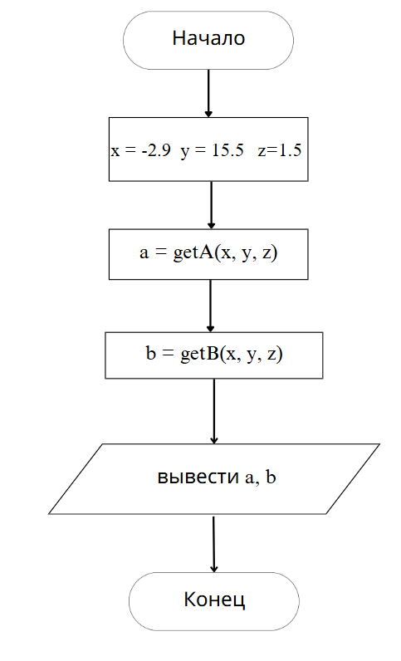
Рисунок 1 – Блок-схема основного алгоритма
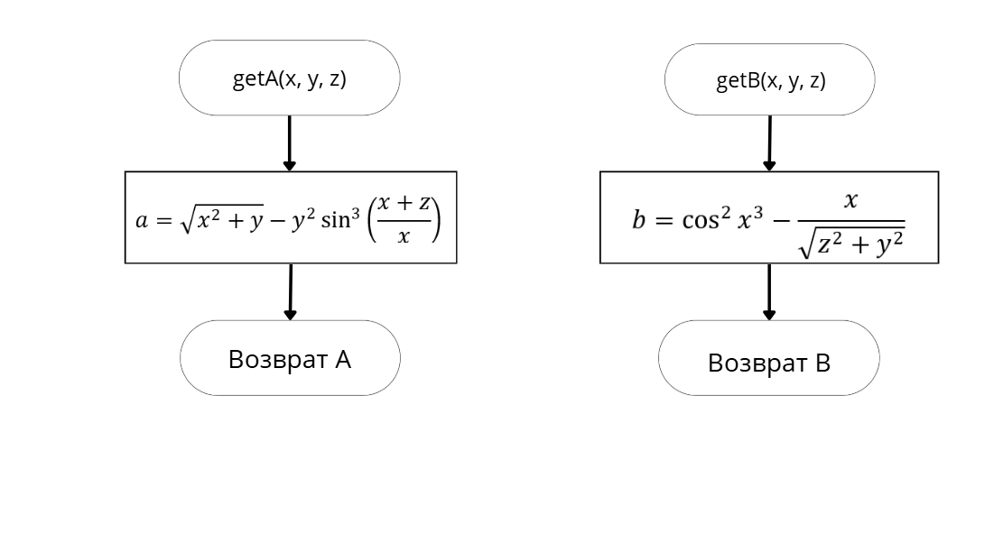
Рисунок 2 – блок-схема функций расчета

3 текст программы на языке с
#include <stdio.h>
#include <math.h>

/* @brief рассчитывает выражение A по формуле
* @param x значение константы x
* @param y значение константы y
* @param z значение константы z
* @return рассчитанное значение
*/
double getA(const double x, const double y, const double z);

/* @brief рассчитывает выражение B по формуле
* @param x значение константы x
* @param y значение константы y
* @param z значение константы z
* @return рассчитанное значение.
*/
double getB(const double x, const double y, const double z);

/* @brief Точка входа в программу
* @return 0 в случае успеха
*/
int main()
{
const double x = -2.9;
const double y = 15.5;
const double z = 1.5;
printf("%lf\n%lf", getA(x, y, z), getB(x, y, z));

return 0;
}

double getA(const double x, const double y, const double z)
{
return sqrt(pow(x, 2) + y) - pow(y, 2)*pow(sin((x + z) / x), 3);
}

double getB(const double x, const double y, const double z)
{
return pow(cos(pow(x, 3)), 2) - (x / (sqrt(pow(z, 2) + pow(y, 2))));
}

4 результат выполнения программы
Результат выполнение программы представлен на рисунке ниже (Рисунок 3)
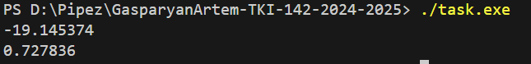
Рисунок 3 – Результат выполнения программы

5 выполнение тестовых примеров

В программе MS Excel выполнены тестовые примеры. Результат их выполнения представлен ниже (Рисунок 4, Рисунок 5)
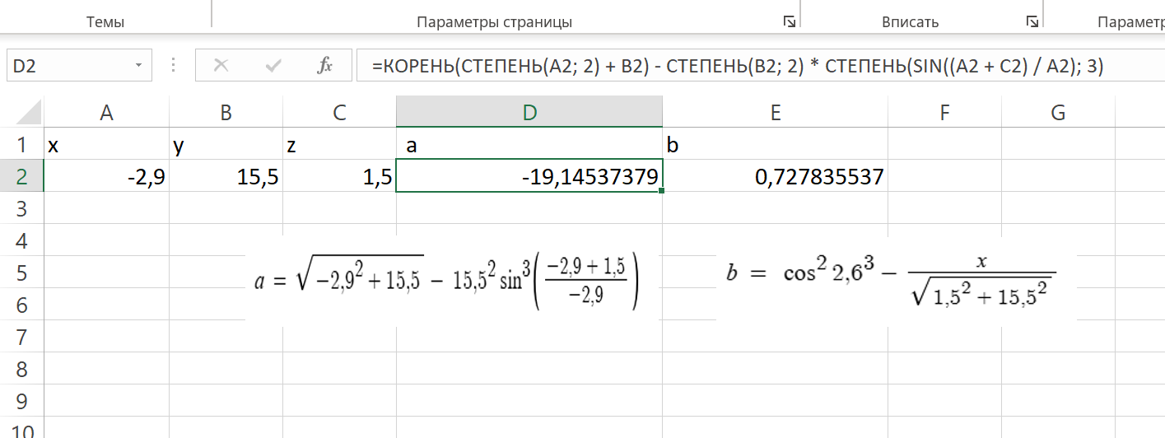
Рисунок 4 – Результат расчета переменной a
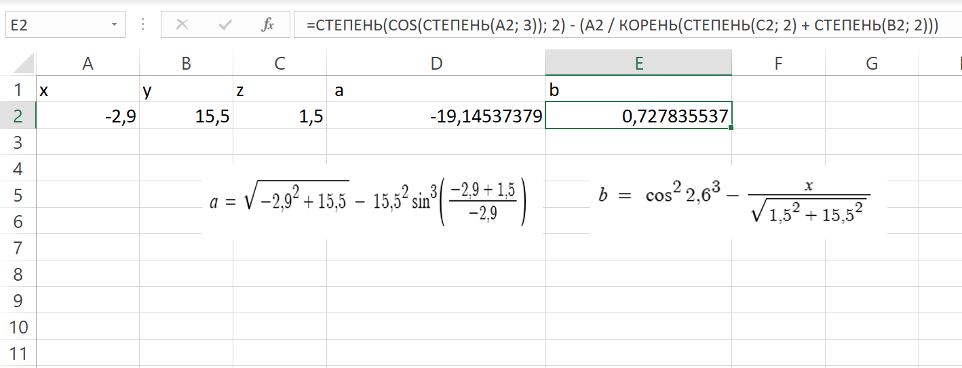
Рисунок 5 – Результат расчета переменной b

6 отметка о выполнение задания в веб-хостинге системы контроля версий
Отметка о выполнение задания представлена ниже (Рисунок 6)

Рисунок 6 – Отметка о выполнении задания

